Игорь Бурдонов

СНТ в 2025

АКВАРЕЛЬ

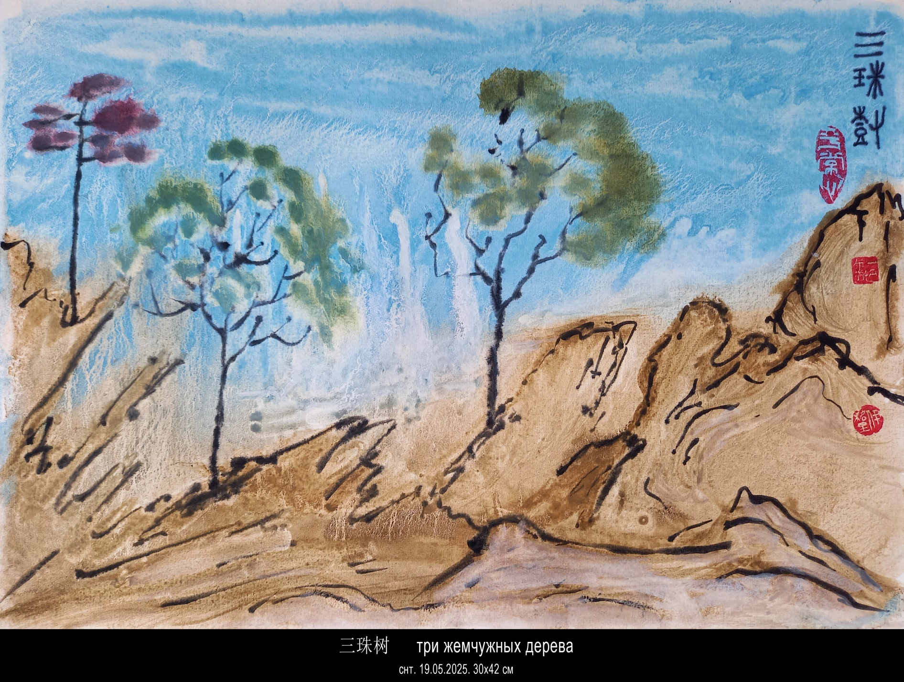

20250519

三珠树

три жемчужных дерева

**ЖЕМЧУЖНОЕ ДЕРЕВО И КОМЕТА ХЕЙЛА-БОППА**

Что такое «три жемчужных дерева»?

Читаем в «Хуайнаньцзы», глава 4-я «Земные формы», § 18, перевод Л.Е. Померанцевой:

雒棠、武人在西北陬，蛖龍魚在其南，有神二人連臂為帝候夜，在其西南方，**三珠樹**在其東北方，有玉樹在赤水之上。昆侖、華丘在其東南方，爰有遺玉，青馬、視肉、楊桃、甘樝、甘華，百果所生。和丘在其東北陬，三桑、無枝在其西，夸父、耽耳在其北方。夸父棄其策，是為鄧林。昆吾丘在南方，軒轅丘在西方，巫鹹在其北方，立登保之山，暘谷、榑桑在東方，有娀在不周之北，長女簡翟，少女建疵。西王母在流沙之瀕，樂民、拏閭，在昆侖弱水之洲。三危在樂民西，宵明、燭光在河洲，所照方千里。龍門在河淵，湍池在昆侖，玄耀、不周、申池在海隅。孟諸在沛。少室、太室在冀州。燭龍在雁門北，蔽於委羽之山，不見日，其神人面龍身而無足。後稷壟在建木西，其人死復蘇，其半魚，在其間。流黃、沃民在其北方三百里，狗國在其東。雷澤有神，龍身人頭，鼓其腹而熙。

В северо-западной стороне находятся Лотан и Ужэнь. К югу от них водится рыба Бан. К юго-западу от них есть два духа, стоящих плечо к плечу, для Владыки несущих ночной дозор. К северо-востоку от них находятся ***три жемчужных дерева***. В верховьях Красной реки есть нефритовое дерево. К юго-востоку от них находятся Куньлунь и Цветущий холм. Есть там также нефрит вэй, «зеленый конь», тополь, персик, японская айва, сладкие цветы и множество фруктов. В северо-восточной стороне находится Холм Гармонии. К западу растут три шелковицы без ветвей. К северу живет Куафу с ушами до плеч. Куафу отбросил свой посох, и он превратился в рощу Плодородия Дэнлинь. На юге есть холм Куньу. На западе — холм Сюаньюань. На севере живет Усянь-Прорицательница. Высится гора Дэнбао. На востоке находятся Солнечная Долина и дерево Фу сан. К северу от горы Щербатая есть царство Красавиц. Старшую зовут Цзяньди, а младшую — Цзяньцы. Сиванму — Бабка Запада обитает на краю Зыбучих песков. Радующийся народ и народ Налюй обитают на острове на реке Слабая, что на Куньлуне. Царство Саньвэй находится к западу от Радующегося народа. Ночной Свет, Зажигающий Свет находятся на острове на Реке. Освещают все вокруг на тысячу квадратных ли. Драконовы ворота находятся у Пучины на Реке. Стремнинный водоем Туаньчи находится на Куньлуне. Сокровенные вспышки, гора Щербатая, водоем Шэнь расположены на взморье. Озеро Мэнчжу находится в Пэй. Малая пещера и Большая пещера находятся в Цзичжоу. Дракон-Светильник обитает к северу от Гусиных ворот и скрывается за горой Вэйюй — там не видно солнца. У этого бога человеческое лицо, тело дракона и нет ног. Могила Владычествующего над просом — Хоуцзи находится к западу от дерева Цзянь. Там люди умирают и воскресают, половина их — рыбы. В трехстах ли на север от могилы Хоуцзи расположено царство люхуан и царство людей с Плодородной земли, к востоку — Собачье царство. В Громовом озере есть бог, с телом дракона и человечьей головой, бьет себя по животу и веселится.

О том же в «Шаньхайцзин» (Канон гор и морей), цзюань 6 «Каталог заморья юга», перевод Э.М. Яншиной:

**三珠樹**生赤水山。其為樹如柏，葉皆為珠。一曰，其狀若彗。

***Дерево Трех жемчужин*** растет к северу от [царства] Покоряющих огонь у Красной реки. Это дерево похоже на кипарис, но все его листья [в виде] жемчужин. Другие говорят, что это дерево подобно хвосту кометы.

А вот стихотворение танского поэта Чжан Цзюлина張九齡 (673-740) 感遇十二首 其四 (孤鸿海上来) IV. Чувства при встрече, мною желанной ("Гусь одинокий летит из-за моря сюда...")

孤鸿海上来，池潢不敢顾。

侧见双翠鸟，巢在三珠树。

矫矫珍木巅，得无金丸惧？

美服患人指，高明逼神恶？

今我游冥冥，弋者何所慕！

Перевод: Алексеева В.М.

Гусь одинокий летит из-за моря сюда.

Пруд или лужа - на них и взглянуть не решится.

Сбоку посмотрит на двух изумрудных он птиц -

тех, что взгнездились на трех жемчужных деревьях.

Ввысь устремились вершины жемчужных деревьев:

разве не будет им пули из золота страшно?

Платье прекрасно - боязно: пальцы людские.

Светло-высокое будит в богах отвращенье.

"Вот я несусь в темно-высоких просторах".

Эй ты, стрелок, на что ты позаришься ныне?

Перевод: Мавандуйского А. Л.

Одинокий гусь, летящий с моря,

На столичный пруд не оглянувшись,

Пролетел над парой зимородков,

В древе угнездившихся жемчужном.

Вы, в верхах деревьев драгоценных!

Не боитесь золотых каменьев?

Дразнят зависть знатные одежды,

Навлекают духов отвращенье.

Сам же - в вышине парю безбрежной

Невредим, стрелкам на сожаленье!

И так далее… «Жемчужное дерево» или «Три жемчужных дерева» встречаются во многих стихотворениях китайских поэтов, в том числе у Ли Бо (Бай). Но переводов других стихов я не нашёл.

Зато нашёл статью С. И. Блюмхена «ЖЕМЧУЖНОЕ ДЕРЕВО» ХУАН-ДИ И ГИБЕЛЬ ГОРОДОВ ЛУНШАНЯ.

Речь там идёт о мифе, который воспроизводится, в частности, в «Чжуан-цзы» (в главе «Небо и земля»):

«Хуан-ди гулял на северном берегу Чишуй, поднимался на гору Куньлунь, потом повернул на юг и стал возвращаться, но потерял свою черную жемчужину. Послал Чжи искать ее — не нашел. Послал Личжу искать ее — и он не нашел; послал Чигоу искать ее — он тоже не нашел; тогда послал Сянвана — Сянван нашел ее. Хуан-ди воскликнул: “Удивительно! Как это Сянван сумел найти ее?”».

Блюмхен комментирует: «имя того, кто якобы нашел, то есть Сянвана, переводится как “Тот, кого нет”, “Отсутствующий”. Это то же самое, что сказать “никто не нашел”».

Блюмхен продолжает: «По другой версии, Хуан-ди так и не нашел своей черной жемчужины, оброненной на берегу реки Чишуй, но там, где он ее потерял, выросло излучавшее сияние дерево, немного похожее на кипарис, с жемчужинами вместо листьев. По обеим сторонам от главного ствола выросло еще по стволу — издали как будто хвост кометы, и прозвали это дерево сяньчжушу — тройное жемчужное дерево» (Юань Кэ. Мифы древнего Китая 1987: 87–88). Сведения об этом дереве Юань Кэ почерпнул из Шаньхайцзина» (Канон гор и морей)».

Я уже цитировал выше «Шаньхайцзин», там же это дерево напрямую сравнивается с хвостами комет.

Блюмхнен развивает это сравнение и говорит, что чёрная жемчужина (чёрные жемчужины) Хуан-ди — это осколки железного метеорита.

«О том, что китайцы верили, что у комет может быть и три хвоста, говорят рисунки из найденного в Мавандуе каталога комет — там есть разные варианты, с количеством хвостов от одного до четырех. Поверим на мгновение, что кометный удар был — что увидели сквозь дым пожаров люди в первую же ночь после этого удара? Земля оказалась между хвостами кометы, и огромные, во все небо, полосы светящегося в солнечном свете газа кометных хвостов вполне могли породить предание о жемчужном дереве.

По правилам детектива осталось назвать имя убийцы — скорее всего, это была комета Хейла-Боппа. Ее обнаружили в 1997 г., тогда она прошла довольно близко от Земли, а расчет ее орбиты показал, что перед тем она была в окрестностях нашей планеты в 2213 г. до н. э. Вероятно, при предыдущем прохождении часть ее ядра была притянута Землей, что и погубило цивилизации позднего неолита, став основой для мифов о черных жемчужинах и жемчужном древе Хуан-ди».

А когда жил Хуанди? Блюмхен об этом не пишет. Хуан-ди — это, конечно, легендарный правитель Китая и мифический персонаж, который считается также основателем даосизма и первопредком всех китайцев. По традиционной версии годы его жизни 2777-2597 до н. э. (правил с 2698 г. до н.э.). Но это 180 лет! Но традиционные годы жизни Хуан-ди тоже весьма приблизительные, и они не так уж далеки (около 400 лет) от времени (тоже приблизительного) прохождения кометы Хейла-Боппа.

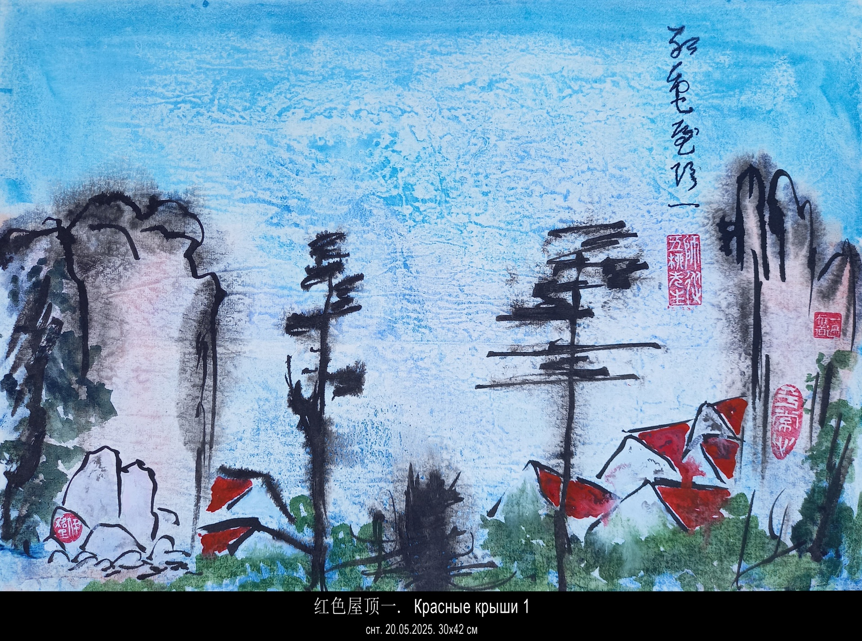

20250520. 红色屋顶一. Красные крыши 1.

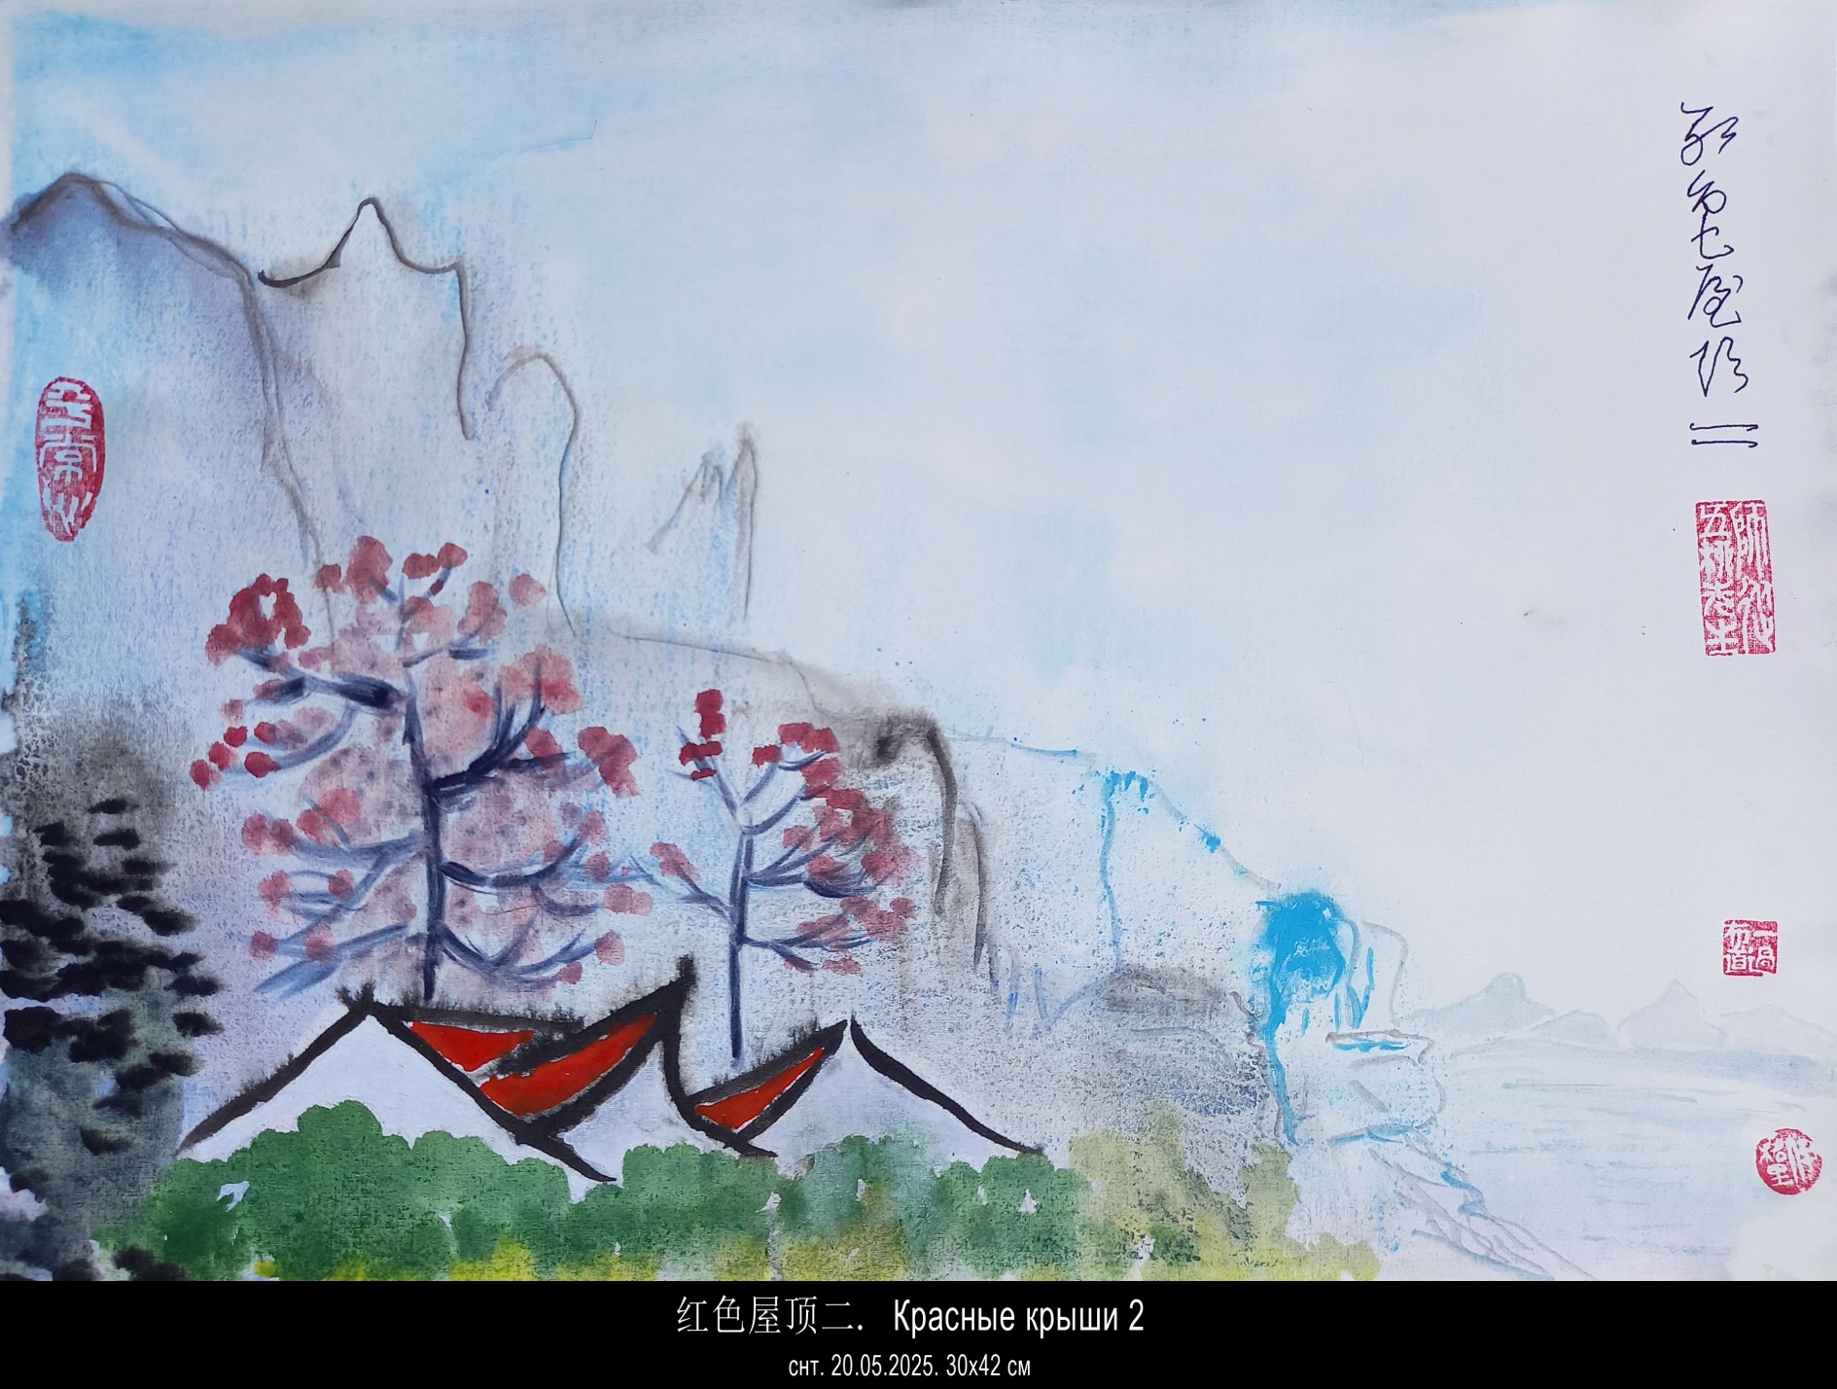

20250520. 红色屋顶二. Красные крыши 2.